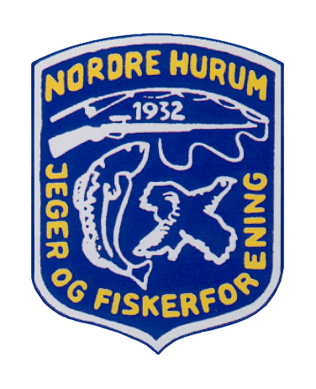 | Nordre Hurum Jeger og Fiskerforening | 

Søknad om jaktkort i NHJFF terreng .

………………………….. søker herved jaktkort i NHJFF sitt terreng for sesongen …...

Kryss av for ønsket kort:

Småviltkort/jaktlagskort Rådyr

Medlemsnr.:......................................................
Mobil.nr.: ………………………………
E-mail: ………………………………………

Søknaden sendes til: Vilt@nhjff.no
Bjørn Johansen Hestehoven 19c 3490Klokkarstua
bjorn.johansen60mail.com

Søknadsfrist er senest 31. mars Jaktåret.

